COMUNICADO DE PRENSA

Würth Elektronik y Grinn colaboran en el ámbito de las soluciones Edge AI
Acelerar la comercialización de soluciones de Edge Computing para IoT
Waldenburg (Alemania), Wrocław (Polonia), 23 de marzo de 2026 – En el marco de la Embedded World 2026, Würth Elektronik y el desarrollador de sistemas embebidos Grinn anunciaron su colaboración. En el stand de la feria se presentó el primer resultado de la colaboración: el SBC Grinn GenioBoard – Edge AI. La placa para Edge AI en IoT ya está disponible a través de Würth Elektronik. Con esta oferta, Würth Elektronik se posiciona como un socio experto en el desarrollo de productos en el ámbito de la Edge AI. La oferta incluye productos adecuados, herramientas de diseño y asesoramiento en áreas como compatibilidad electromagnética (EMC), gestión térmica, sensores, comunicación inalámbrica, alimentación eléctrica y ciberseguridad.
El SBC Grinn GenioBoard – Edge AI es el potente punto de partida para desarrollar aplicaciones locales de inteligencia artificial centradas en la visión artificial. Los siguientes casos de aplicación ilustran el potencial: supervisión y control remotos con reconocimiento de personas y objetos basado en IA, visión artificial para aplicaciones de robótica industrial y HMI con reconocimiento gestual.
Potente y eficiente energéticamente
Para soportar aplicaciones críticas para la seguridad, el Grinn GenioBoard dispone del módulo de seguridad OPTIGA™ Trust M SLS32AIA010M de Infineon. El GenioSOM-700 es un System-on-Module basado en la plataforma MediaTek MT8390 e integra CPU, NPU y GPU. El GenioBoard dispone de una ranura M.2 M-Key para aceleradores de IA, como el DEEPX DX-M1 M, y de una ranura M.2 E-Key para módulos de comunicación inalámbrica. En este contexto, Würth Elektronik ofrecerá tres módulos M.2-dedicados para LTE, Wi-Fi y Bluetooth, así como las antenas correspondientes. Los prototipos ya disponibles ofrecen una idea de estas potentes soluciones. Además, estará disponible una placa de sensores para el conector GPIO de 40 pines con la que podrán evaluarse los sensores de presión, aceleración, temperatura y humedad de forma sencilla y rápida.
Una sólida colaboración
«Gracias a nuestra colaboración con Grinn nos convertimos en un facilitador de diseño de Edge AI. Ya se trate de EMC, alimentación eléctrica, gestión térmica, conectividad inalámbrica, sensores o ciberseguridad, reunimos todas las competencias clave bajo un mismo techo y acompañamos a nuestros clientes durante todo el proceso, desde la idea hasta el producto final listo para su fabricación”», explica Alexander Gerfer, CTO del grupo Würth Elektronik eiSos. «En Grinn hemos encontrado un socio sólido que lleva 18 años desarrollando sistemas innovadores, con unos estándares de calidad y una orientación al servicio que se ajustan perfectamente a los nuestros».
«Con nuestros Genio Systems-on-Module y la placa de desarrollo presentada durante la Embedded World en el stand de Würth Elektronik, los desarrolladores suelen reducir en unos doce meses el tiempo que transcurre desde el concepto hasta el producto final. El apoyo de Würth Elektronik facilitará aún más a las empresas el desarrollo de soluciones IoT robustas y duraderas con periféricos inteligentes», afirma Robert Orteba, CEO de Grinn sp. z o.o. «Nos alegramos de haber encontrado en Würth Elektronik un socio fuerte y reconocido».

Imágenes disponibles
Las siguientes imágenes se encuentran disponibles para impresión y descarga en: https://kk.htcm.de/press-releases/wuerth/
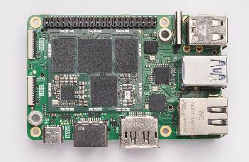  Fuente de la imagen: Grinn sp. z o.o.  El SBC Grinn GenioBoard – Edge AI ya está disponible a través de Würth Elektronik. | 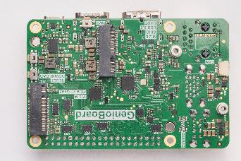  Fuente de la imagen: Grinn sp. z o.o.  Vista posterior del SBC Grinn GenioBoard - Edge AI

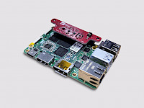  Fuente de la imagen: Grinn sp. z o.o.  Ejemplo de ampliación mediante una placa de sensores de Würth Elektronik en el Grinn SBC GenioBoard – Edge AI. | 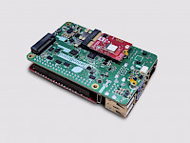  Fuente de la imagen: Grinn sp. z o.o.  Würth Elektronik ofrece ahora también sus módulos de radio con formato M.2 para que puedan ampliar el SBC Grinn GenioBoard – Edge AI.

Acerca de GRINN sp. z o.o.
Grinn es una empresa tecnológica de ciclo completo que se especializa en el diseño y desarrollo de soluciones avanzadas de IoT y sistemas embebidos. Desde el primer concepto hasta la producción, Grinn ofrece servicios integrales en las áreas de diseño de hardware, desarrollo de software embebido, construcción mecánica y soporte a la fabricación. Con su propio laboratorio, equipos de prueba de última generación y equipos de ingenieros experimentados, Grinn garantiza que cada producto cumpla con los más altos estándares en cuanto a rendimiento, fiabilidad y seguridad. Grinn está especializada en soluciones de Edge AI para IoT, robótica, sistemas industriales, HMI, visión por computador, seguridad y aplicaciones de IA de alto rendimiento, y permite tomar decisiones inteligentes en tiempo real a nivel de dispositivo.
Mediante sólidas asociaciones con fabricantes de semiconductores líderes a nivel mundial y su compromiso con la excelencia técnica, Grinn suministra soluciones innovadoras, escalables y maduras para el mercado a empresas de todo el mundo.
Más información en: www.grinn-global.com

Acerca del Grupo Würth Elektronik eiSos
El Grupo Würth Elektronik eiSos es un fabricante de componentes electrónicos y electromecánicos para la industria electrónica, que aporta soluciones electrónicas innovadoras con su liderazgo tecnológico. Würth Elektronik eiSos es uno de los mayores fabricantes europeos de componentes pasivos y opera en 50 países. Sus plantas de producción en Europa, Asia y América del Norte suministran productos a un creciente número de clientes en todo el mundo.
La gama de productos incluye componentes pasivos, módulos de potencia, aisladores digitales, optoelectrónica, componentes electromecánicos, soluciones de gestión térmica, sensores y módulos inalámbricos. La cartera se completa con soluciones personalizadas.
La clara vocación de servicio de la empresa se caracteriza por la disponibilidad de todos los componentes del catálogo en stock sin una cantidad mínima de pedido, muestras gratuitas, haciendo hincapié en el soporte técnico proporcionado por el departamento técnico de ventas con las herramientas de selección de componentes.
Würth Elektronik forma parte del Grupo Würth, líder del mercado mundial en el desarrollo, la fabricación y la distribución de materiales de montaje y fijación. La empresa emplea a unos 7.300 trabajadores. En el año 2025, el grupo Würth Elektronik generó una facturación de 1.060 millones de euros.
Würth Elektronik: more than you expect!
Más información en www.we-online.com

Más información:  Würth Elektronik eiSos GmbH & Co. KG  Sarah Hurst  Clarita-Bernhard-Strasse 9  81249 München  Alemania  Tel.: +49 7942 945-5186  Correo electrónico:  sarah.hurst@we-online.de  www.we-online.com | Contacto para la prensa:  HighTech communications GmbH  Brigitte Basilio  Brunhamstrasse 21  81249 München  Alemania  Tel.: +49 89 500778-20  Correo electrónico: b.basilio@htcm.de  www.htcm.de

